Работа в Django с SHELL:

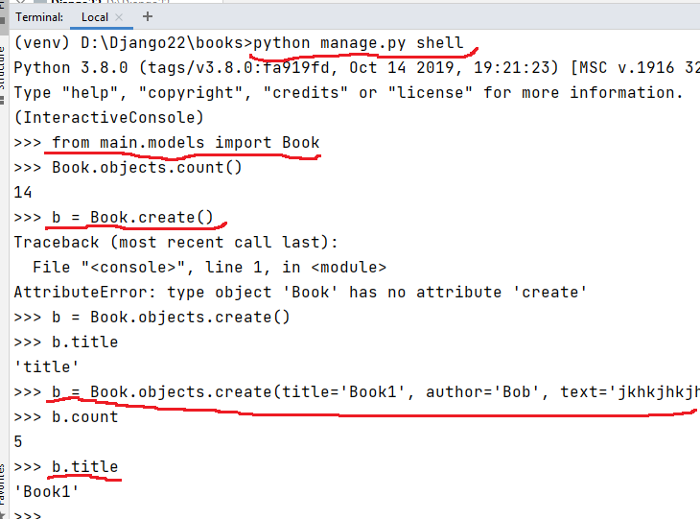

Особенности работы с переменными в SHELL в том, что изменения нужно сохранять в БД:

